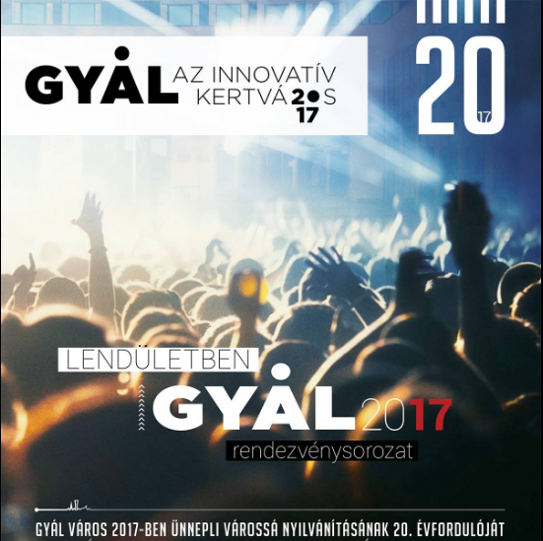

Az a megtiszteltetés ért bennünket, hogy a Lendületben Gyál 2017 rendezvénysorozat keretin belül augusztus 26-án tartandó Sportfesztiválon, mi szervezhetjük meg a focitornát, melynek a kiírását az alábbiakban olvashatjátok:

Lendületben Gyál 2017 Foci Kupa

Helye: Gyál, Ady Endre utcai Sporttelep (Ady Endre utca 22.)
Időpontja: 2017.08.26. Szombat 9 órai kezdés
Nevezési Feltételek:
Nevezési díj: 7000 Ft/csapat (min. 4 meccs/csapat)
Nevezők száma: max. 8 csapat
Egy csapatba maximum 12 fő nevezhető
Egy játékos csak egy csapatban szerepelhet
Nevezési határidő: 2017.08.20. (szabad helyek függvényében ez változhat)
A nevezést akkor tekintjük véglegesnek, ha a nevezési díj beérkezett
Nevezni az alábbi elérhetőségeken lehet:
Telefon: 06309306050
Email: gyaliga@gmail.com
www.facebook.hu/gyaliga

Díjazás:
Az I., II., III., helyezett csapatok – Oklevél, Serleg, és Érmek
Gólkirály – Oklevél és Serleg

A Kupa lebonyolítása:
A nevező csapatokat két csoportba sorsoljuk, majd a csoportban elért helyezések alapján keresztbe játszással alakítjuk ki a negyeddöntő párosításait.
A csoporton belüli sorrend kialakításánál, a következő szempontokat vesszük figyelembe:
- Pontok száma (győzelem: 3 pont, döntetlen: 1 pont, vereség: 0 pont)
- Egymás elleni eredmény
- Összesített gólkülönbség
- Összesített több lőtt gól
Játékszabályok:
A műfüves pálya csak terem -, salak -, és műfüves cipőben használható. Stoplis cipőben a műfüves pályára lépni tilos! A nevező csapatok elfogadják a kupa Versenykiírását. A kupában minden játékos saját felelősségére játszik, így külön orvosi igazolást nem kérünk.
Játékszabályok:
Játékidő: 1x15 perc
Labda: 5-ös méretű, normál foci labda, amelyet a csapatok hozzanak magukkal. Mindig a sorsolásnál elöl álló csapatnak kell biztosítania a labdát.
Játékrendszer: 5+1. A mérkőzés megkezdéséhez egy csapatból min. 5 játékos (melyből egy kapus) szükséges.
Ha egy csapat létszáma 4 fő alá csökken, a mérkőzést be kell szüntetni és a vétlen csapat számára kell jóváírni! Ha egy csapat (sérülés vagy bármi más okból) nem tud kiállni az utolsó csoportmérkőzésére, annak eredményét az összes korábbi eredménnyel együtt (3 ponttal és 5-0-s gólkülönbséggel) az ellenfelek javára írjuk jóvá!
Az oldalról való játékba hozást a vonalról vagy a vonalon kívülről kell lábbal illetve bedobással elvégezni. Az ellenfélnek 3 métert szabadon kell hagyni!
Becsúszó szerelés nem engedélyezett, ebben az esetben közvetlen szabadrúgás jár.
Az alapvonalat elhagyott labdát csak a kapus hozhatja játékba. A labda játékba hozatala kézzel történik.
A labda akkor kerül szabályosan játékba, ha a büntetőterületet elhagyja.
A kapus minden esetben átdobhatja a labdát a felezővonalon, viszont gólt nem dobhat, csak rúghat.
Ha a kapusról az alapvonalon túlra kerül a labda, a mérkőzés szöglettel folytatódik.
Hazaadás a nagypályás szabályoknak megfelelően történik.
Játékos cserék a saját oldalvonalnál történnek.
A játékvezetők sárga, illetve piros lapokat alkalmaznak. A kiállítás időtartama 2 perc, vagy végleges. A véglegesen kiállított játékos helyett 5 perc elteltével egy másik játékos játszhat tovább.
A végleg kiállított játékos automatikusan nem játszhat a soron következő mérkőzésen, de a versenybizottság az eset súlyosságától függően hosszabb, esetleg végleges eltiltást is kiszabhat.
A büntető rúgás a kaputól 7 méterre történik.
Szabadrúgás elvégzésénél – a labdás játékos kérésére – az ellenfél bármely játékosa 5 m-re állhat. Abban az esetben viszont, ha az ellenfél bármely játékosa szándékosan akadályozza a gyors végrehajtást, a játékvezető sárga lappal figyelmeztethet.
Ha a kapus a büntetőterületen kívül szándékosan kézzel ér a labdához, 2 perces kiállítást von maga után. Ha mezőnyjátékos kézzel hárít a büntetőterületen belül, 2 perces kiállítást von maga után. Nem szándékos kezezés nem von maga után büntetést!
Egyenes kieséses rendszerű kupatalálkozón döntetlen esetén 3-3 büntető rúgás dönti el a találkozó végkimenetelét. Ha a 3 rúgás után nincs döntés, akkor már azoknak kell rúgnia, akik még nem lőttek hetest.
Óvást az adott mérkőzést követő 5 percen belül lehet leadni írásban 5000 Ft egyidejű befizetése mellett. A versenybizottság (2 rendező + játékvezető) döntése ellen további fellebbezésnek helye nincs. Az óvási díjat akkor sem kapja vissza a csapat, ha az óvásnak a versenybizottság helyt adott.
A tornán csak a nevezési lapon előre, az első mérkőzések előtt „beírt” játékosok szerepelhetnek, utólag játékost beírni nem lehet!
Mérkőzés előtt, alatt és után a játékvezetőt, ellenfelének játékosát, vezetőit tettlegesen bántalmazó, önmagáról megfeledkező, botrányt okozó labdarúgót és csapatát a versenybizottság azonnal kizárja a további küzdelmekből.
A csapatokra az első csoport mérkőzésre való megjelenéskor 5 perc várakozási idő van. A további mérkőzéseknél várakozási idő nincs.

